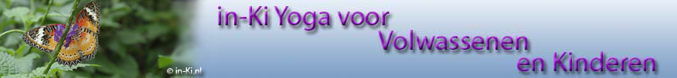

Nieuwsbrief maart 2013

Met deze nieuwsbrief worden cursisten en andere belangstellenden op de hoogte gehouden van het laatste nieuws op het gebied van yoga en activiteiten die door in-Ki Yoga worden georganiseerd.

Het blijft feest bij in-Ki Yoga!
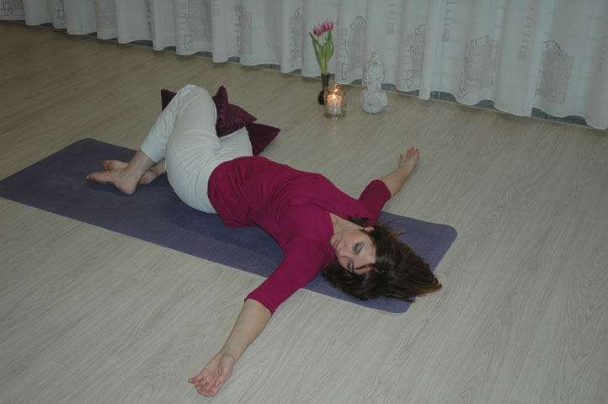
Onlangs bezocht ik de Lotusbeurs en was het genieten van het rijke aanbod aan uiteenlopende verwennerijen voor ons lichaam, geest en ziel. Het is echt een overweldigende tijd voor velen van ons en zeker als we veel dingen leuk vinden wordt het kiezen van wat jij nou net nodig hebt een uitdaging op zich. Ik heb in ieder geval mogen ervaren dat wij yoga uitdragen zoals het door ons bedoeld is, namelijk van uit ons hart. Er is een groeiende belangstelling voor wat wij doen zowel onder kinderen, tieners als volwassenen waarmee we zoveel mensen iets kunnen meegeven, alsof we cadeautjes aan het uitdelen zijn. De nieuwsbrief die je hierbij ontvangt is ook weer zo’n geschenk aan jullie. We kijken er naar uit veel rijk gevulde yoga-momenten met jullie te mogen ervaren.

Yoga Anders
In februari zijn we gestart met een korte serie lessen ‘Yoga Anders’. In februari stond Yin Yoga op het programma en de komende maanden kun je deelnemen aan:
- 9 april ‘Yoga voor Partners’
- 14 mei ‘Yoga voor Ouder en Kind’
- 11 juni “Hartyoga en Meditatie’
De lessen vinden plaats op de tweede dinsdag van de maand van 19.00-20.00. Stuur een mail aan mail@in-ki.nl als je belangstelling hebt.

KinderYogaDag 23 maart
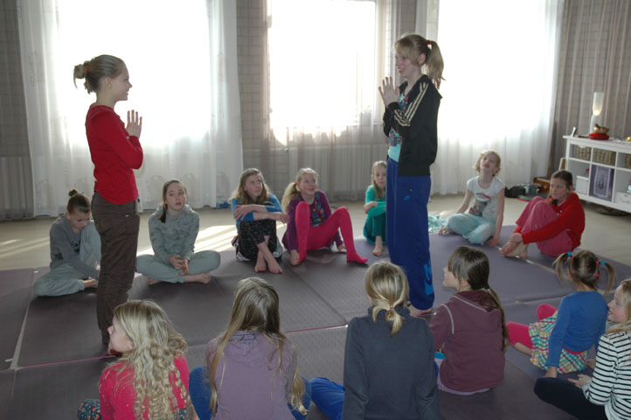
We kijken terug op een geweldige KinderYoga-Dag. 27 kinderen in de leeftijd van 3 tot 11 jaar waren er bij en hebben genoten van de zeer gevarieerde workshops die werden gegeven. Samen deden de kinderen de zonnegroet, maakten hartjes van klei, gingen letterlijk en figuurlijk uit hun dak met yoga en namen door henzelf gemaakte schateilanden mee naar huis. Reacties als “de volgende keer wil ik weer hoor Mam” spreken voor zich. De KinderYogaDag gaan we dit najaar herhalen dus houdt onze nieuwsbrief in de gaten zodat je er bij kunt zijn!

in-Ki Yoga weekend
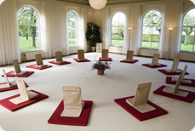
Met een prachtig programma vindt op 8 & 9 juni het 2e in-Ki Yoga weekend plaats. Heb jij je al ingeschreven voor het gehele weekend, een dag of het Kirtan event
’s avonds met Spring Groove? Onze andere gasten die een workshop komen geven zijn Magda Samson en Andreo Lamandassa.
Neem contact met ons op om je aan te melden. We kijken er naar uit je te verwelkomen!

Workshop hormoonyoga 14 en 15 juni
De afgelopen maanden heb ik een bijscholing hormoonyoga therapie gevolgd. In een workshop wil ik jullie daar kennis mee laten maken. Bij voldoende belangstelling voor deze vorm van yoga zal er in het najaar een serie van 6 lessen worden gegeven, die je zowel op een vrijdag- als zaterdagmorgen kunt volgen. Centraal staat het vrouw zijn en beleven, oefeningen gericht op een meer evenwichtige hormoonhuishouding en de betekenis van gedachten- en ademkracht die samen komen en ons diepgang geven. De workshop vindt zowel op 14 als 15 juni plaats van 10.30-12.00 uur.
Vrouwen van alle leeftijden zijn welkom!

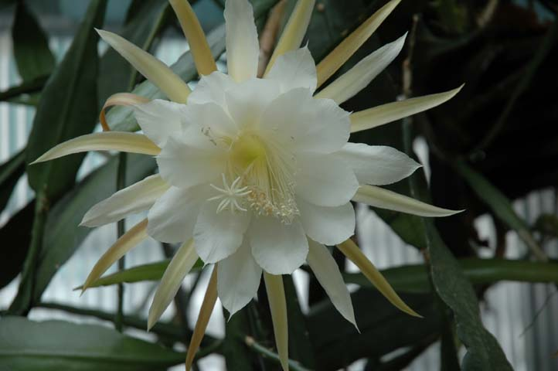
Actieve meditaties
Op zaterdag 27 april van 10.00-12.00 ben je van harte welkom op weer een actieve meditatie verzorgd door Emily Nijhuis. Haar meditaties zijn een uitnodiging om je hele lijf in beweging te zetten, waarna er ruimte ontstaat voor een meditatieve stilte. De aanmeldingen gaan rechtstreeks via emilyn@planet.nl. Meer info: www.emilynijhuis.nl

